Dokumentasi Project LAB HCI

Nama : Selika Anjani Putri Satiti

NIM : 2602138920

Kelas : B901

**Home page**

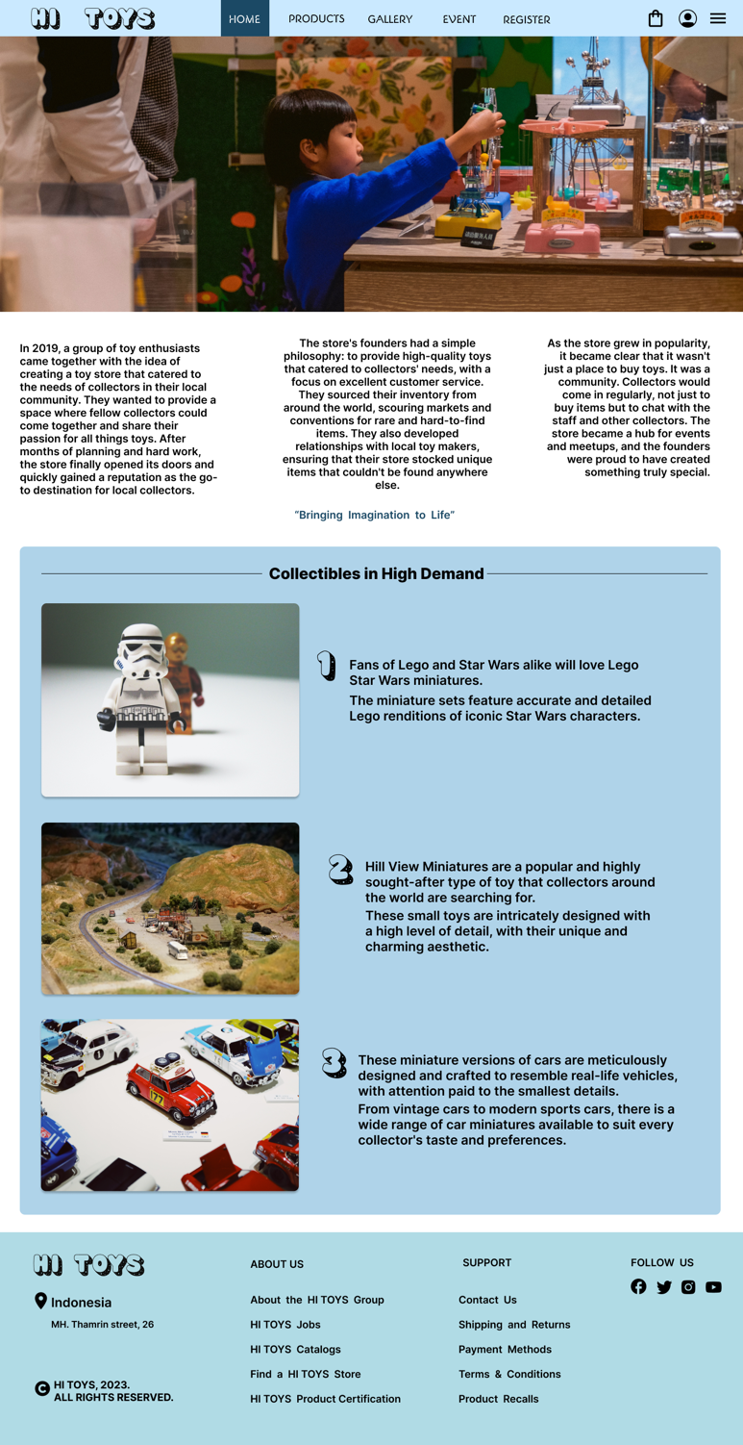

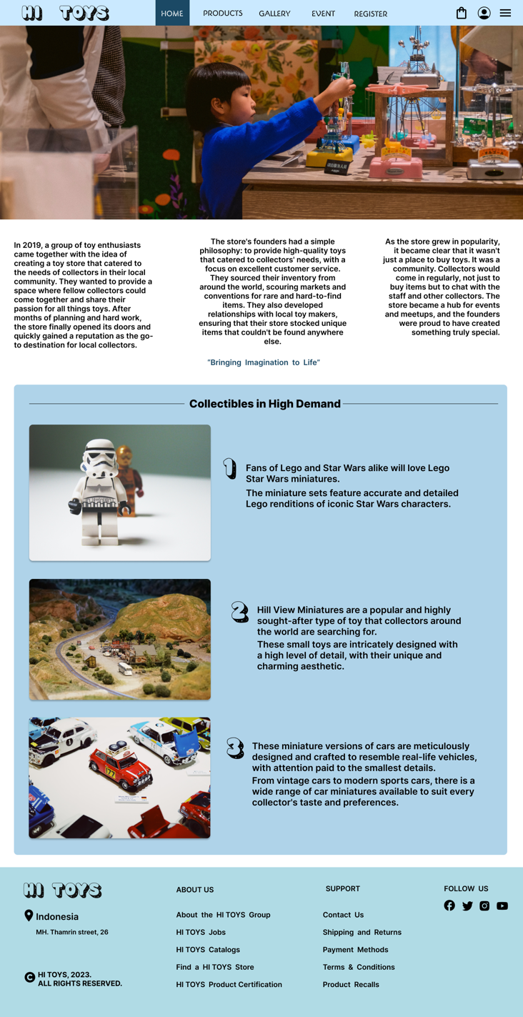

Bagian atas pada halaman Home, terdapat navbar untuk memudahkan pengguna berganti halaman.

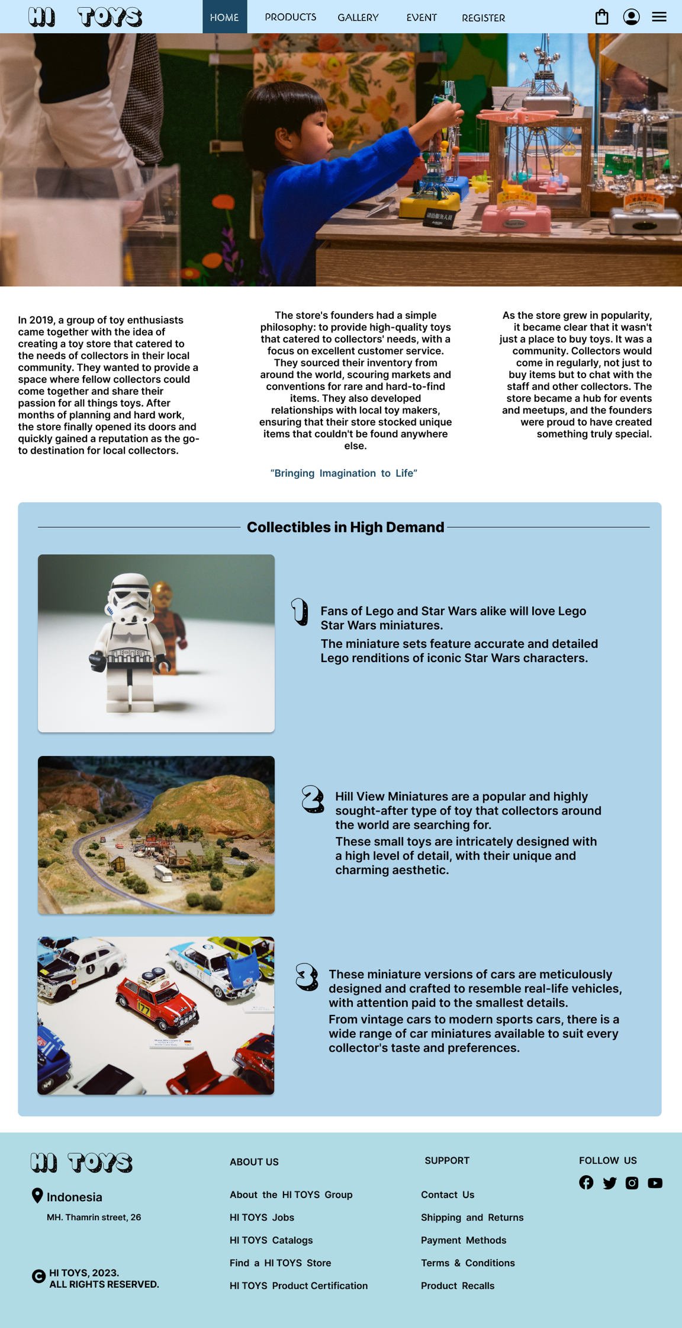

Bagian ini memaparkan sejarah dan tagline dari HI TOYS.



Bagian ini menunjukkan barang yang paling banyak diminati oleh kolektor, beserta deskripsinya.



Bagian terakhir adalah footer yang berisi informasi tambahan tentang HI TOYS, seperti alamat, akun social media, dll. Footer terdapat pada semua halaman website.

**Product page**

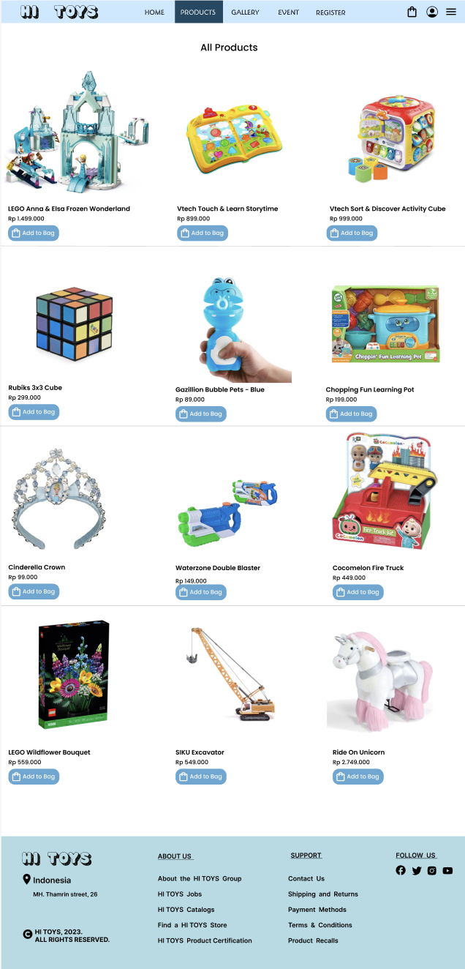

Halaman product menunjukkan semua item yang tersedia di HI TOYS. Setiap product yang dijual dilengkapi dengan foto, harga dan tombol “add to bag”. Jika nama product di klik akan tampil halaman **Product description**.

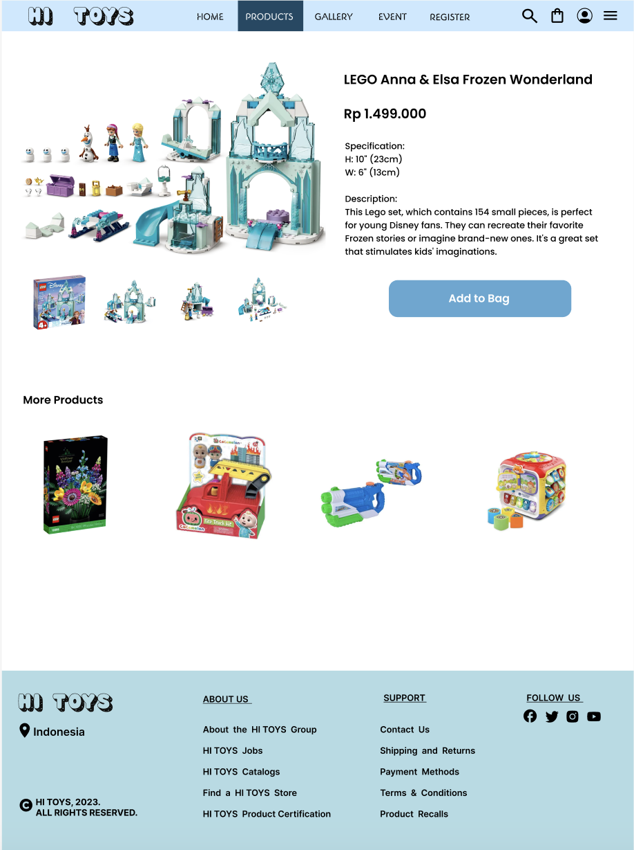

Halaman ini menunjukan foto, ukuran, dan deskripsi singkat tentang product yang dipilih. Pada bagian bawah juga terdapat referensi product lainnya.

**Gallery page**

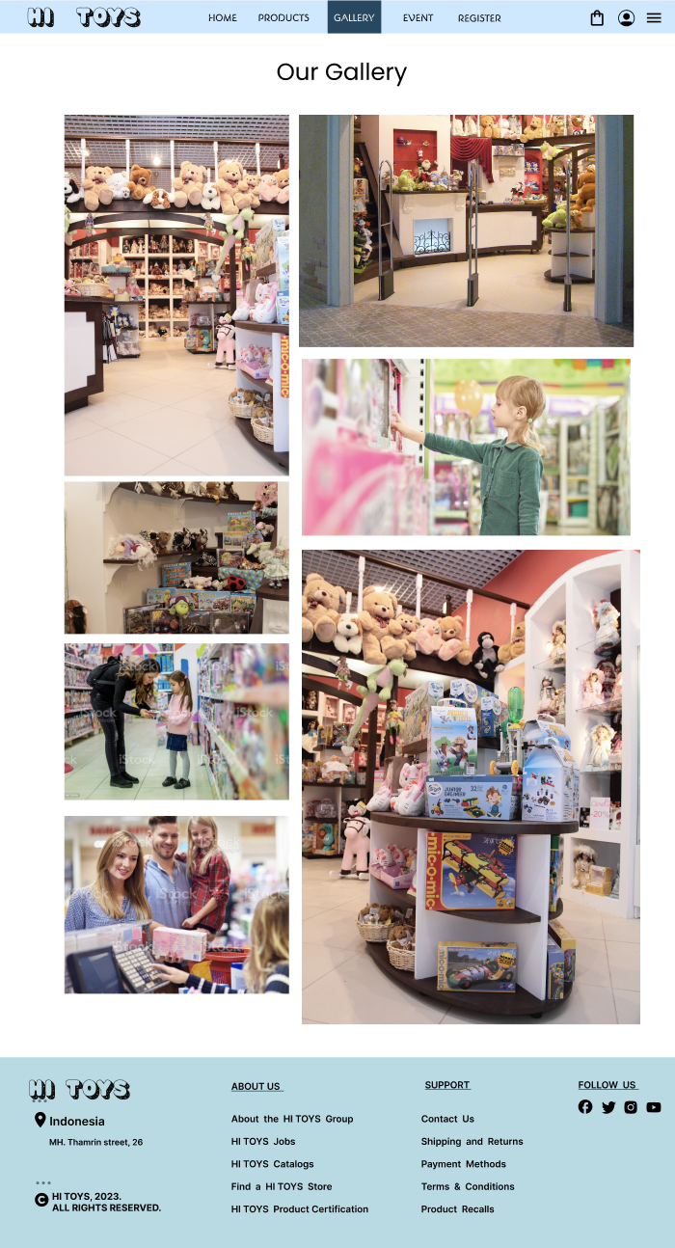

Halaman ini berisi foto-foto offline store HI TOYS dan pembeli yang sedang berbelanja dan melakukan transaksi di toko.

**Event page**

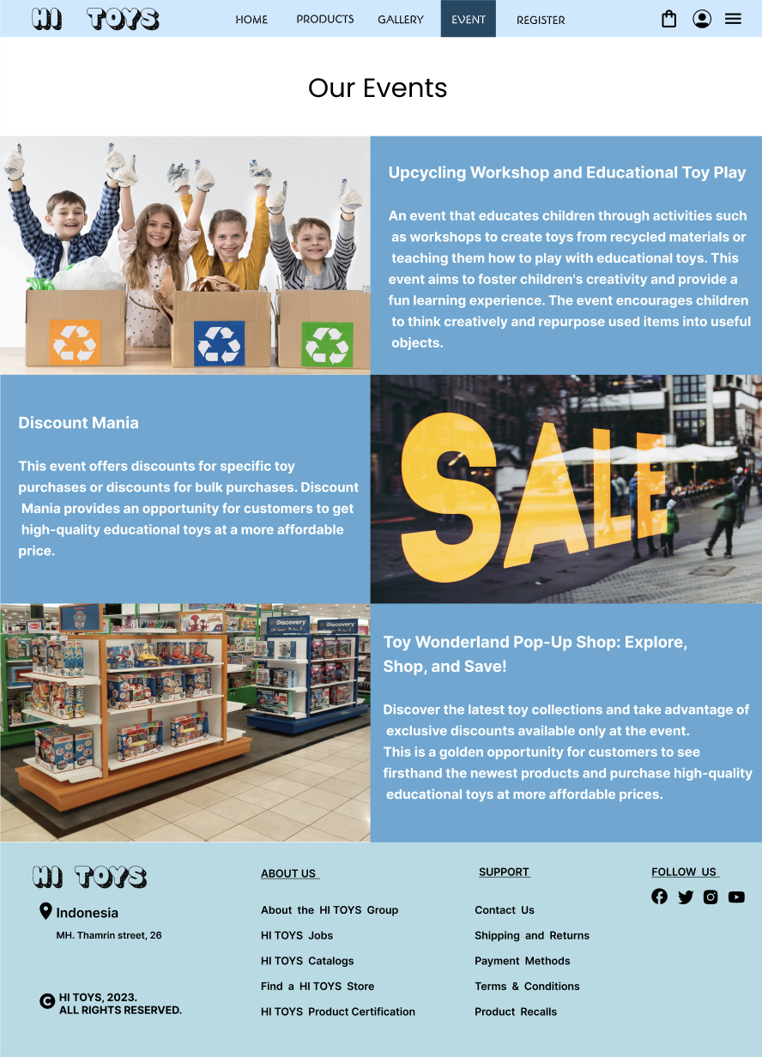

Event 1: Event yang mengedukasi anak-anak untuk dapat mengelola barang bekas menjadi mainan. Bertujuan untuk meningkatkan kreativitas anak.

Event 2: Diskon untuk mainan tertentu atau minimal pembelian dengan jumlah tertentu.

Event 3: Diskon untuk pembeli yang berbelanjan di pop-up store.

**Register page**

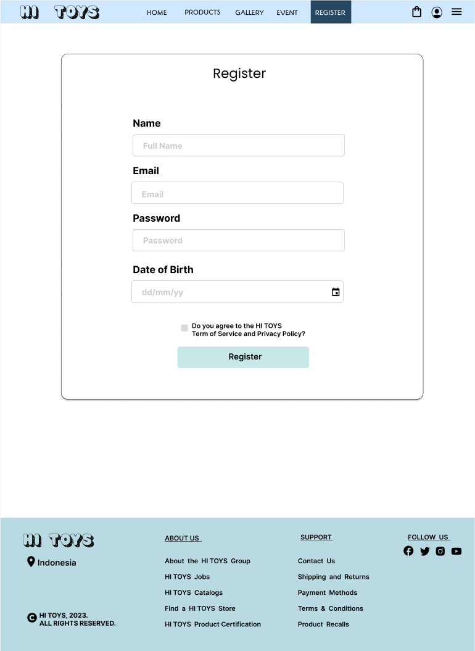

Form registrasi untuk member HI TOYS. Customer perlu memasukkan beberapa data diri, seperti nama, email, password, dan tanggal lahir. Jika salah satu data diri tidak di input, tidak akan di proses.

Aset foto:

<https://unsplash.com/s/photos/toys-offline-store>

<https://www.behance.net/gallery/12716693/magazin-igrushek-Toy-store-Ameli-realizovano-v-2011> (gallery offline store)

<https://www.istockphoto.com/id/foto/keluarga-mengemas-belanja-di-kasir-supermarket-gm639302704-115136181>

<https://www.istockphoto.com/id/foto/ibu-dan-anak-memilih-untuk-bermain-di-pusat-perbelanjaan-brunette-muda-dan-gadis-gm1199728549-343371044>

<https://www.lego.com/en-us/product/anna-and-elsa-s-frozen-wonderland-43194> (lego anna elsa)

<https://www.kidzstation.asia/pdp/Vtech-Touch-%26-Learn-Storytime/SP221003952286?q=Vtech%20Touch%20&%20Learn%20Storytime> (vetch learn and storytime)

<https://www.kidzstation.asia/pdp/Vtech-Sort-%26-Discover-Activity-Cube%E2%84%A2/SP221003952300?q=Vtech%20Sort%20&%20Discover%20Activity%20Cube%E2%84%A2> (vetch sort and discover cube)

<https://www.kidzstation.asia/pdp/Rubiks-3x3-Impossible-Cube-RKS8848/SP221019971334> (rubiks)

<https://www.kidzstation.asia/pdp/Gazillion-Bubble-Pets-Blue-GZB36572/SP221209078111> (bubble pets blue)

<https://www.kidzstation.asia/pdp/LEAPFROG-CHOPPIN-FUN-LEARNING-POT-612300/SP221003952524> (cooking set)

<https://www.kidzstation.asia/pdp/Disguise-Cinderella-Classic-Tiara-GIS99621/SP221019971218> (cinderella crown)

<https://www.kidzstation.asia/pdp/Simba-Waterzone-Double-Blaster-S1M107276075/SP221019971180> (water blaster)

<https://www.kidzstation.asia/pdp/Cocomelon-Fire-Truck-Kit-CM21211E/SP230215143822> (coco melon fire truck)

<https://www.lego.com/en-us/product/wildflower-bouquet-10313> (lego flower)

<https://www.kidzstation.asia/pdp/SIKU-CABLE-EXCAVATOR-SIK1891/SP230124124443> (excavator)

<https://www.kidzstation.asia/pdp/FAO-Ride-On-Plush-Unicorn/SP220928946705> (ride on unicorn)

<https://unsplash.com/photos/BTKF6G-O8fU> (event diskon)

<https://www.freepik.com/free-photo/group-young-kids-happy-recycle_7428472.htm#query=recycling%20hchildren&position=3&from_view=search&track=ais> (event recycling)

<https://www.lmtonline.com/local/article/Toys-R-Us-Macy-s-location-opening-this-17343766.php#photo-22760807> (pop up shop)

Referensi video:

<https://youtu.be/vY9xqvuyJVo>

<https://youtu.be/MCVkMmYL-aY>

<https://www.youtube.com/watch?v=PwWHL3RyQgk> (navbar)

<https://www.youtube.com/watch?v=eoMt5ZxwMpc> (navbar hover)